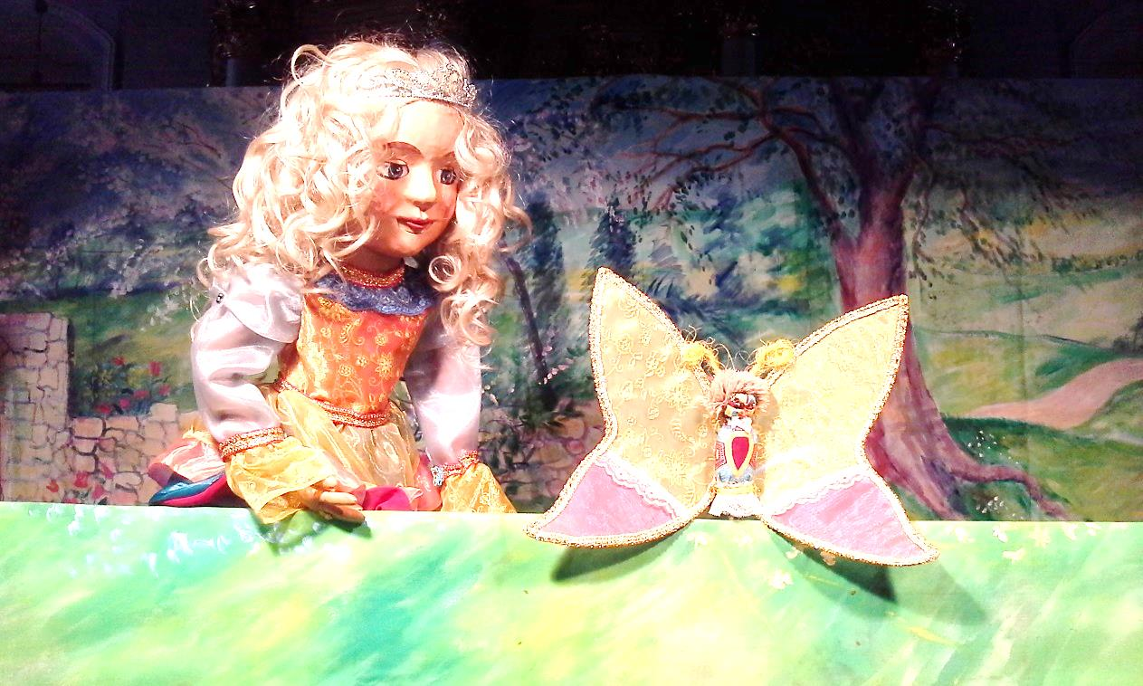

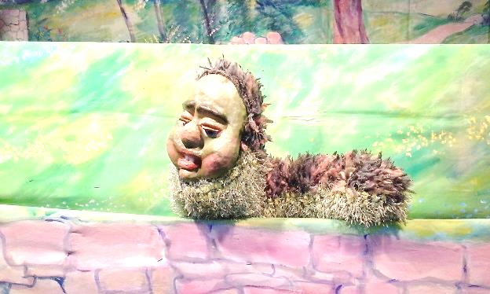

ŠŅĀPUĻA
PIEDZĪVOJUMI

Brīnumi pasaulē notiek arvien,
Tikai, ja ticam mēs brīnumiem tiem!
Katram te iespējams labākam kļūt,
Par draugu ikvienam te būt!
Pētera Trupa
Muzikāla leļļu teātra izrāde bērniem
Stāsts par kāpuriņu, kas ir vientuļš un pasaku zemē meklē draugus. Tikai neviens ar viņu nedraudzējas, jo viņš varbūt nav tik skaists, kā pārējie. Nāciet un uzziniet, vai kāpuriņam izdevās atrast draugus?
Pasaulē mēs esam tik dažādi! Nav svarīgi – esi liels, vai mazs, galvenais, lai katram būtu laba, atsaucīga un draudzīga sirds. Tad visa pasaule mums uzsmaidīs!

